Όνομα: ____________________________ Τάξη: _______

1. Γράφω τη λέξη καλάθι στα κομμάτια του παζλ σε συλλαβές και σε γράμματα.
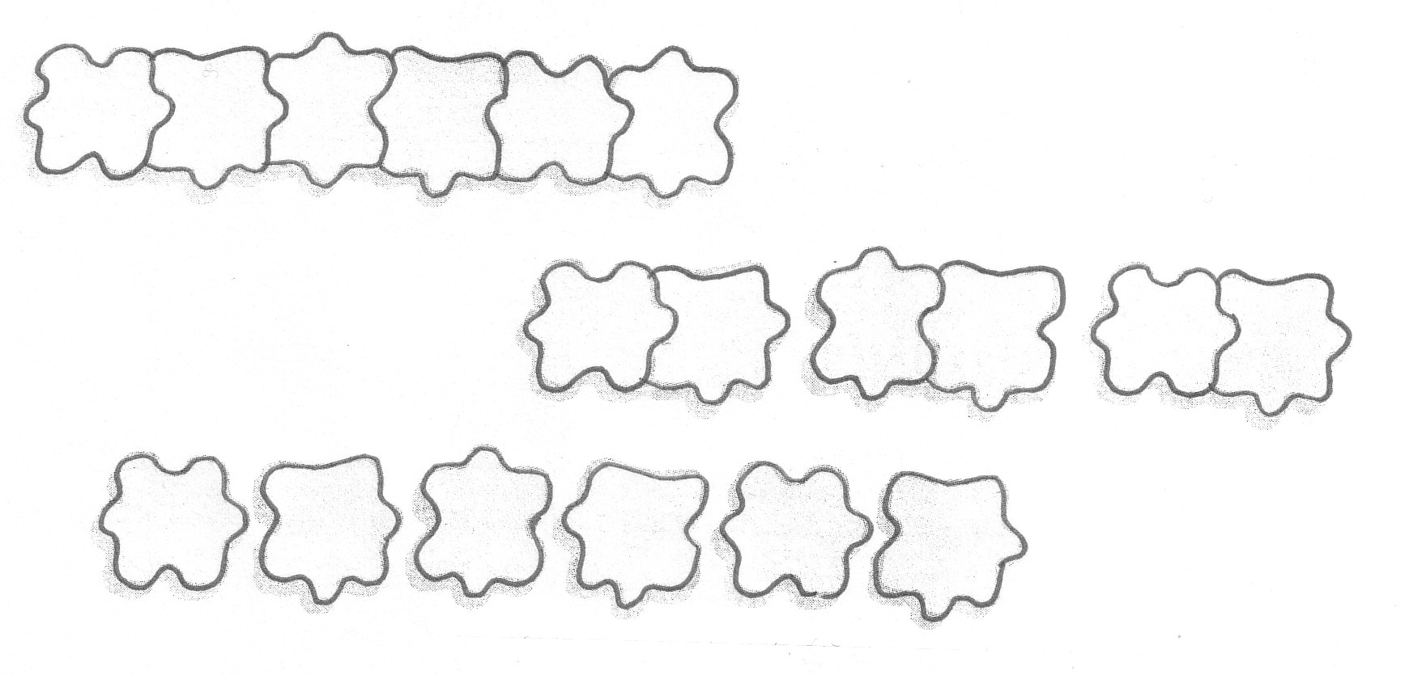
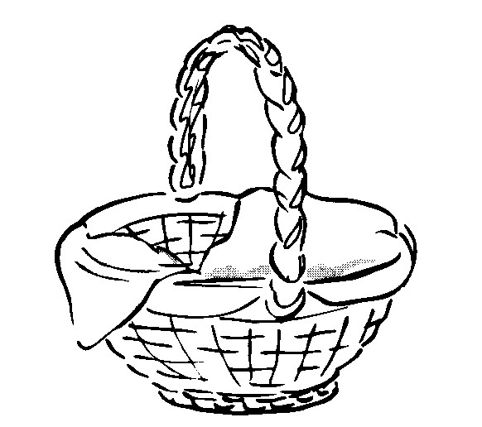

2. Συμπληρώνω από το σαλιγκάρι την κατάλληλη συλλαβή. Βάζω τόνο όπου χρειάζεται.

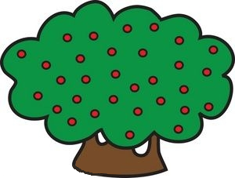

____μνος ____ατρο


θα θε
θι θο
κολοκύ___ o___νη

3. Αντικαθιστώ τις εικόνες με λέξεις και διαβάζω.
− Τι έχει μέσα το _________________ ;


− Ένα ________________ και μία ________________ .

− Θα πάμε στο ________________ ;


− Όχι. Θα πάμε στη ___________________.

